
АДМИНИСТРАЦИЯ КОЛПАШЕВСКОГО ГОРОДСКОГО ПОСЕЛЕНИЯ
ПОСТАНОВЛЕНИЕ
07.07.2021 № 404
О подготовке проекта межевания применительно к застроенной территории, ограниченной ул. Советский Север, ул. Коммунистической, ул. Береговой и внутриквартальным проездом общего пользования в г. Колпашево

Руководствуясь статьями 41, 42, 43, 44, 45, 46 Градостроительного кодекса Российской Федерации, Уставом муниципального образования «Колпашевское городское поселение», Правилами землепользования и застройки муниципального образования «Колпашевское городское поселение», утвержденными решением Совета Колпашевского городского поселения от 25.12.2012 № 77
ПОСТАНОВЛЯЮ:
1. Подготовить проект межевания применительно к застроенной территории, ограниченной ул. Советский Север, ул. Коммунистической, ул. Береговой и внутриквартальным проездом общего пользования в г. Колпашево, (приложение 1), в соответствии с требованиями действующего законодательства и с соблюдением следующих условий:
1) целями подготовки проекта межевания территории является определение местоположения границ, образуемых и изменяемых земельных участков, установление, изменение, отмена красных линий для застроенных территорий;
2) не планируется размещение новых объектов капитального строительства, линейных объектов;
3) не предусмотрена деятельность по комплексному и устойчивому развитию территорий.
2. Утвердить задание на выполнение инженерных изысканий для целей подготовки проекта межевания территории, указанной в п.1 настоящего постановления, согласно приложению 2.
3. Отделу градостроительства и землеустройства осуществить подготовку проекта межевания применительно к застроенной территории, ограниченной ул. Советский Север, ул. Коммунистической, ул. Береговой и внутриквартальным проездом общего пользования в г. Колпашево, в соответствии с требованиями действующего законодательства и настоящего постановления.
4. Установить срок действия настоящего постановления один год со дня его принятия.
5. Настоящее постановление опубликовать в Ведомостях органов местного самоуправления Колпашевского городского поселения и разместить на официальном сайте органов местного самоуправления Колпашевского городского поселения.
6. Контроль за выполнением настоящего постановления возложить на заместителя Главы Колпашевского городского поселения Чукова А.А.

И.о. Главы Колпашевского  городского поселения | Ю.С.Иванов

Е.А.Минина
5 62 21

Приложение № 2

к постановлению Администрации

Колпашевского городского поселения

от 07.07.2021 № 404

Границы подготовки проекта межевания территории применительно к застроенной территории, ограниченной ул. Советский Север, ул. Коммунистической, ул. Береговой и внутриквартальным проездом общего пользования в г. Колпашево

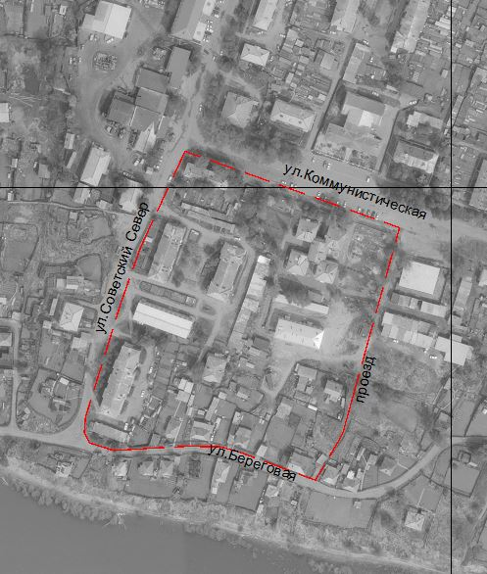

Условные обозначения:
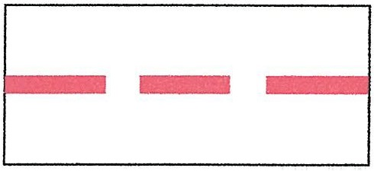
- граница территории для разработки проекта планировки и проекта межевания.

Местонахождение: Российская Федерация, Томская область, Колпашевский муниципальный район, Колпашевское городское поселение, ул. Советский Север, ул. Коммунистической, ул. Береговой и внутриквартальным проездом общего пользования
Ориентировочная площадь проектирования – 3,5 га

Приложение № 2

к постановлению Администрации

Колпашевского городского поселения

от 07.07.2021 № 404

Задание на выполнение инженерных изысканий,
необходимых для подготовки проекта межевания территории применительно к застроенной территории, ограниченной ул. Советский Север, ул. Коммунистической, ул. Береговой и внутриквартальным проездом общего пользования в г. Колпашево

Объект инженерных изысканий и территория проведения инженерных изысканий.
Застроенная территория в границах территориальных зон малоэтажной многоквартирной жилой застройки (Ж-2), малоэтажной жилой застройки с земельными участками с содержанием домашнего скота и птицы, огородами, хозяйственными постройками (Ж-5), центра (Ц–1), определенных Правилами землепользования и застройки муниципального образования «Колпашевское городское поселение», утвержденными решением Совета Колпашевского городского поселения от 25 декабря 2012 года № 76.

Основные требования к результатам инженерных изысканий, виды инженерных изысканий и описание объекта планируемого размещения капитального строительства.
Имеющихся инженерно-геодезических, инженерно-геологических, инженерно-гидрометеорологических, инженерно-экологических изысканий достаточно и их использование возможно для подготовки проекта межевания территории.
Необходимость выполнения инженерно-геодезических, инженерно-геологических, инженерно-гидрометеорологических, инженерно-экологических изысканий отсутствует, поскольку размещение новых объектов капитального строительства и линейных объектов в границах территории проведения инженерных изысканий не планируется.

